DYNAMISK MODSTAND I SOLCELLEN
Ole Trinhammer

Vi skal her gå i dybden med solcellens dynamiske modstand. Den dynamiske modstand har ingen særlig betydning i forbindelse med udnyttelsen af solceller, men har stor betydning i forbindelse med anvendelsen af (foto)dioder i elektroniske kredsløb. Solcellen er et eksempel på en fotodiode.

Jeg minder om tilnærmelse af karakteristikken med rette linier som vist i figur 1 nedenfor fra noten om "Solcelle, batteri, ækvivalensdiagrammer, fyldfaktor og temperaturafhængighed.". Et formelt udtryk for karakteristikken er udledt i noten om "Solcellekarakteristikkerne, teoretisk udledning mm. "
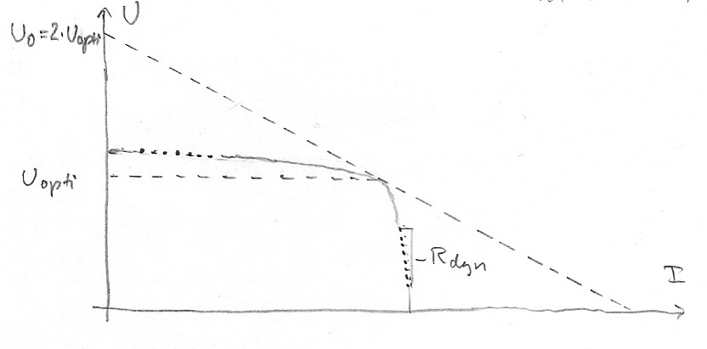
Figur 1. Solcellens belastningskarakteristik tilnærmet inden for små områder med rette linier (prikket). Den stiplede tangent i det optimale arbejdspunkt svarer til karakteristikken af et batteri, der kan levere samme optimale effekt som solcellen.

Nu ved du fra matematik, at hældningskoefficienten for tangenten til grafen for en funktion er det samme som funktionens differentialkvotient i punktet. Det vil sige, at solcellens dynamiske modstand kan defineres som

. (1)

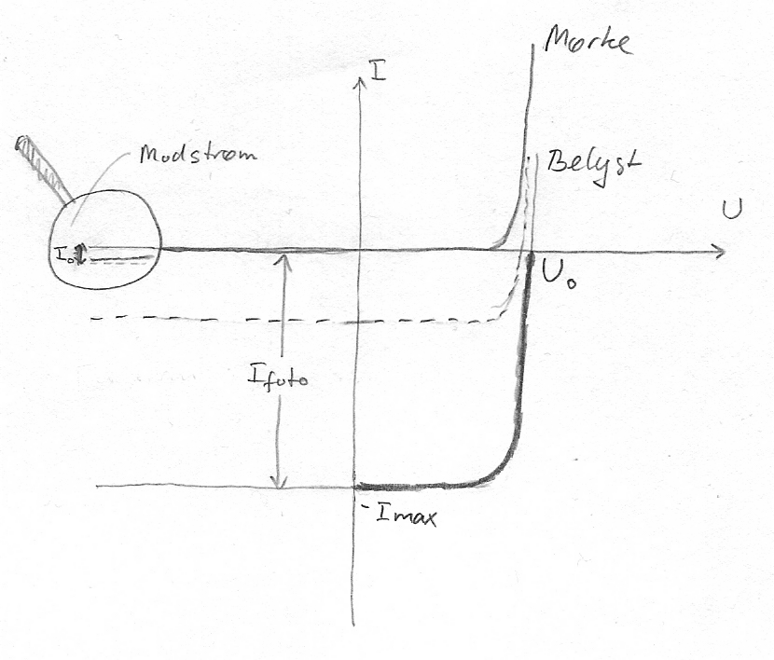
Figur 2. Mørkekarakteristik og belyst karakteristik for solpanel. Mørkekarakteristikken viser, at cellerne er dioder, det vil sige, de er ensrettere. Den belyste karakteristik viser, at cellerne er lysfølsomme dioder. Den stiplede kurve er ved svag belysning. Den fede del af den belyste karakteristik viser en belastningskarakteristik som er drejet 90 grader. Sammenlign med figur 12 i solcellebogen.

Ved at isolere spændingen i solcellens karakteristik

(2)

og differentiere med hensyn til strømstyrken, som vi her regner positiv i samme retning som polspændingen ved belastning, får vi et teoretisk udtryk

(3) MARGIN:

der som forventet viser, at den dynamiske modstand afhænger af strømmen I ved varierende belastning. Bemærk, at vi har indsat c = e/(kT), og at Ifoto = Imax , hvor Imax er kortslutningsstrømstyrken som vist i figur 12 i solcellebogen.

Værdien af kT/e ved stuetemperatur er cirka 25 mV, og ved kraftig belysning kan Ifoto f.eks. være 200 mA pr. 10 cm² solcelle. Belastes omkring arbejdspunktet vil I have næsten samme størrelse som Ifoto, f.eks. 150 mA. Mørkestrømmen/modstrømmen I0 er typisk nogle nA (nano!). I alt kan nævneren derfor typisk være 50 mA, hvilket giver en dynamisk modstand på 0,5 ohm.

I figur 8 i noten om ækvivalensdiagrammer mm. er vist virkningen af karakteristikkens temperaturafhængighed. I figur 6 i samme note er vist virkningen af forskellige kombinationer af modstande i en tænkt solcelle. De ohmske tab viser sig som en mindre ideel form på karakteristikken, hvorved arbejdspunktet med den størst mulige effektomsætning i den ydre kreds rykker tættere på (0,0). Man ser, at især en mindskelse af seriemodstandene, kontaktmodstand og indre modstand, kan forbedre solcellens effektivitet, mens en forøgelse af krybemodstanden ikke giver nogen voldsom forbedring.

Den optimale udnyttelse fås ved at belaste cellen, der hvor produktet af polspæding og strømstyrke er maksimalt (det optimale arbejdspunkt). Cellens tre "faste" modstande vil naturligvis påvirke arbejdspunktets beliggenhed, idet de to seriemodstande sænker polspændingen, mens parallelmodstanden sænker strømstyrken i belastningen.

Lad os forestille os en belastningskarakteristik for en celle med kontaktmodstand nul og krybemodstand uendelig. På (I,U)-grafen for en sådan (den vil se ud nogenlunde som figur 1), er den dynamiske modstand meget lille på det "vandrette" stykke og meget stor på det "lodrette". Det optimale arbejdspunkt er stadig bestemt ved at UI skal være maksimal. I dette punkt har den dynamiske modstand en eller anden mellemværdi, som kan beregnes af (3) og give f.eks. 0,5 ohm som i eksemplet ovenfor.

